- 概述
本产品是轻型高压试验变压器的配套设备。其性能优越、功能多，体积小，重量轻，使用可靠，外形美观，操作维修方便。
- 结构及面板布置示意图
本设备为箱式结构，箱体为铝合金结构，面板采用铝合金喷砂工艺，所有电器元件均装在骨架上，便于安装和维修。面板元件布置如下：
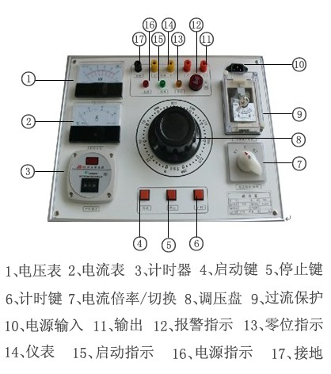
本报警装置电路简单，性能可靠、具有计时、声光同步报警功能。
- 使用方法
  - 按照试验要求将操作箱、变压器、被试品连接好。
  - 插上电源插头，绿灯（-HG）亮，将调压器手柄旋到零位，黄灯（-HY）亮，表示可进行试验操作。
  - 按照被试品正常试验所需电流大小和耐压时间，选定电流倍率转换/切除开关（-SA）的位置并设定好过流继电器（-KA）、时间继电器（-KT）的动作值。过流动作设定值=过流继电器刻度盘读数×K。，其中K为电流倍率转换/切除（-SA）开关的状态值，分别为1，2，+∞，开关处于×1×2位置的K值分别为12，切除位置为+∞（一般不使用该档，因为这样会使变压器失去过流保护而导致设备损坏。）
  - 以上所有工作完成后，表示可以送电操作。按下启动按钮（-ST），一次主回路（-KM1）吸合，调压器受电。顺时针旋动调压器手柄，调压器升压。此时零位灯（-HY）灭，送电指示灯（-HR）亮。密切注意电压表（-PV）的指示，当升到被试品的耐压值时，按下按钮（-ST2）并注意被试品的情况。
  - 当耐压计时到时，操作箱自动声光报警。应立即逆时针旋转调压器手柄至零位，按下停止按钮（-SP）和计时按钮（-ST2），红灯灭，黄灯亮。试验即告完毕。
  - 在升压或耐压过程中，如发生短路、闪路、击穿等过流时，过流继电器（-KA）动作，切断主回路。此时应将调压器逆时针旋转至零位。
- 使用条件
  - 温度：0～40℃
  - 海拔高度：＜1000m
  - 相对温度：＜85%
  - 工作场所应无严重影响绝缘的气体、蒸气、化学性尘埃及其它爆炸性和浸性介质。
- 注意事项时间性
  - 开箱时应检查有否运输损坏或不良接触。
  - 使用一时间后应检查各电器元件是否良好，特别是调压器碳刷的接触良好。
  - 严格按照程序操作。
- 电气原理图
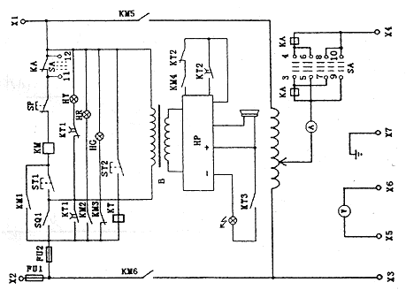

- 产品装箱单
1、操作箱一台
2、产品说明书一份
3、产品合格证（保修卡）一张

